GUIDA DI STILE DEL MARCHIO
PRESENTAZIONE
MODELLO – VERTICALE

GUIDA DI STILE DEL MARCHIO
NOME DELL'ORGANIZZAZIONE

IL TUO
LOGO

Indirizzo
Città, Stato e CAP

webaddress.com

Versione 0.0.0

00/00/0000

©20XX. Tutti i diritti riservati all'organizzazione.

©20XX. Tutti i diritti riservati all'organizzazione.

sales@smartsheet.com
(844) 324-2360
smartsheet.com
/smartsheet
/company/smartsheet-com
/@smartsheet
/smartsheet
/smartsheet
sommario
1. Linee guida per l'utilizzo 4
2.Mark Utilizzo DO 5
3.Mark Utilizzo DON'Ts 6
4.Colori 7
5.Font 8
6.Logo 9
7.Clearance 10
8.Uso scorretto 11

Linee guida per l'utilizzo

Contrassegna le DO di utilizzo
- Utilizzare sempre la forma e l'ortografia del marchio corrette.
- Distinguere i marchi dal testo circostante con maiuscole appropriate (lettere iniziali in maiuscolo o tutte le lettere maiuscole), corsivo o virgolette.

Contrassegna l'utilizzo NON lo fa
- Non modificare un marchio in una forma plurale.
- Non alterare un marchio in alcun modo, anche attraverso identificatori visivi o font non approvati.

Colori

Esagono:
RGB:
CMYK:
Pantone:
# 000000
0 / 0 / 0
0 / 0 / 0 / 0
XXXX
Hex:
RGB:
CMYK:
Pantone:
# 000000
0 / 0 / 0
0 / 0 / 0 / 0
XXXX
Lush Green
Power Blue
Bronze Beach
# 000000
0 / 0 / 0
0 / 0 / 0 / 0 XXXX

Hex:
RGB:
CMYK:
Pantone:
Golden Sun
Hex:
RGB:
CMYK:
Pantone:
# 000000
0 / 0 / 0
0 / 0 / 0 / 0
XXXX

Caratteri
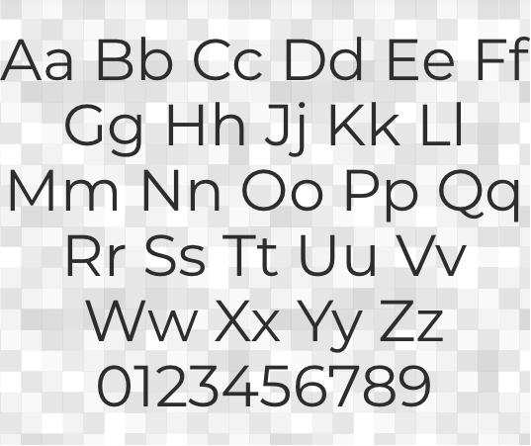
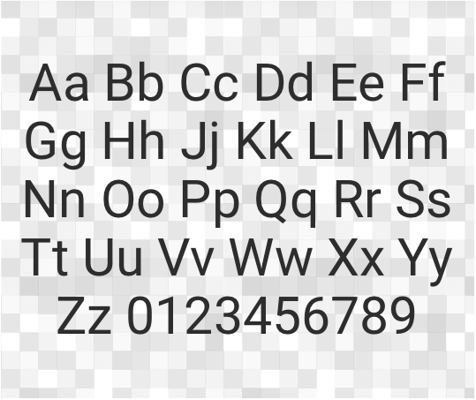
Roboto
Montserrat

Logo
Di seguito sono riportati tutti i trattamenti accettati del logo.
Layout orizzontale

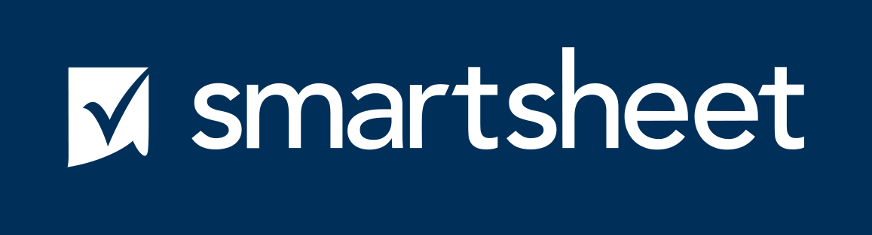
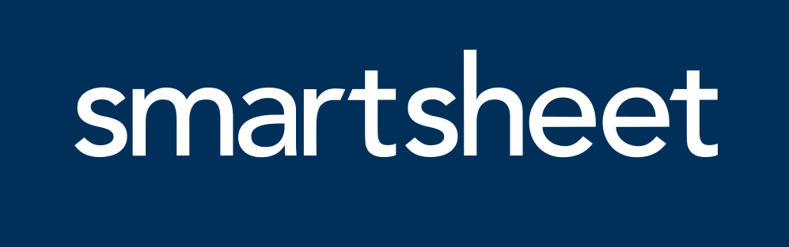
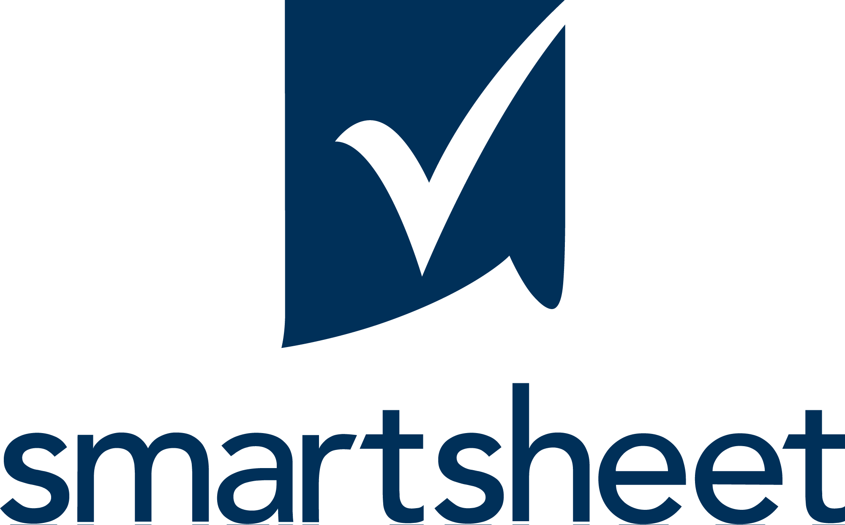
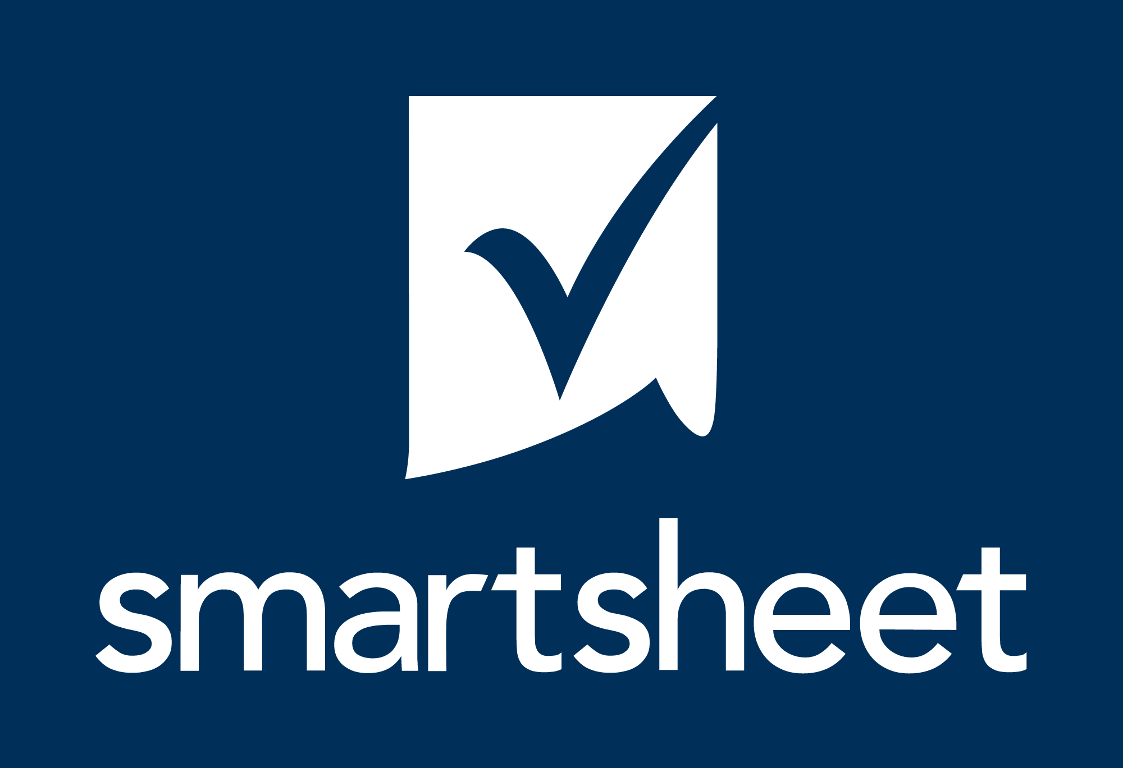
Logomark (icon)
Il logotype sans logomark deve essere utilizzato esclusivamente all'interno dell'app.
Wordmark
Layout verticale

Autorizzazione
Dai al logo un po 'di spazio per respirare. Al logo dovrebbe essere concesso uno spazio libero intorno all'intero blocco. Ciò fornirà una spaziatura adeguata per i suoi ascendenti di carattere. Di seguito è riportata la quantità minima di liquidazione, ma è preferibile di più.

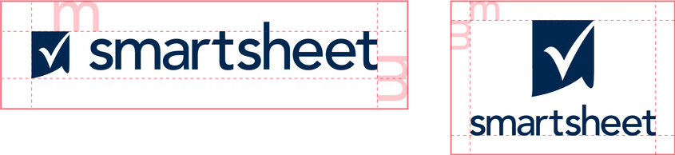

Utilizzo non corretto
Si prega di utilizzare i loghi come sono forniti in queste linee guida. Non alterare il logo.

Non cambiare i colori
Cambia i colori
Inclina
Non inclinare o ridimensionare in modo sproporzionato

Non posizionare su sfondi complicati
Usa sfondi occupati
Non aggiungere ombre esterne, tratti o smussi
Aggiungi effetti
Non modificare l'orientamento
Modifica orientamento
Ricrea
Non apportare modifiche, aggiunte o sostituzioni

DISCONOSCIMENTO

Tutti gli articoli, i modelli o le informazioni fornite da Smartsheet sul sito Web sono solo di riferimento. Mentre ci sforziamo di mantenere le informazioni aggiornate e corrette, non rilasciamo dichiarazioni o garanzie di alcun tipo, esplicite o implicite, circa la completezza, l'accuratezza, l'affidabilità, l'idoneità o la disponibilità in relazione al sito Web o alle informazioni, agli articoli, ai modelli o alla grafica correlata contenuti nel sito Web. Qualsiasi affidamento che fai su tali informazioni è quindi strettamente a tuo rischio.

